Magistrado Dr. Álvaro Burgos participa en foro sobre retos y mejoras del Ministerio Público en materia Penal Juvenil

- El taller se realizó con el apoyo de UNICEF, en modalidad virtual: con Fiscales y Fiscalas de todo el país

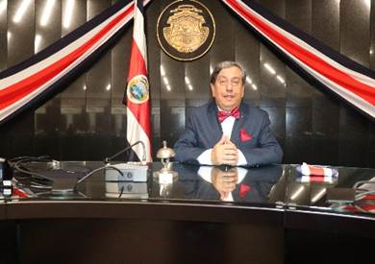El Dr. Álvaro Burgos Mata, Magistrado de la Sala de Casación Penal y Coordinador de la Subcomisión Penal Juvenil del Poder Judicial, participó en el foro “Desafíos y perspectivas de mejora en el Ministerio Público de Costa Rica en el campo Penal Juvenil”.

La actividad se realizó en modalidad virtual, mediante la plataforma digital de Microsoft Teams.

Para el magistrado Álvaro Burgos Mata, el trabajo realizado en materia Penal Juvenil es fruto del esfuerzo adicional que beneficia a la Justicia Penal Juvenil y al Poder Judicial.

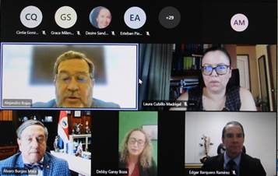"Este es un espacio de reflexión y de autocrítica para tratar de mejorar, para ver la forma en que solucionamos los asuntos, con el objetivo de brindar una mejor justicia Penal Juvenil para todas las personas usuarias. Nos hemos preocupado siempre de que haya sido y siga siendo de excelente calidad”, indicó Burgos Mata.

En la actividad participaron como panelistas, Debbi Garay Boza, Fiscala Adjunta Penal Juvenil; Edgar Barquero Ramírez, Fiscal coordinador de la Fiscalía de Ejecución de las Sanciones Penales Juveniles y Laura Cubillo Madrigal, Integrante de la Subcomisión Penal Juvenil del Poder Judicial.

La actividad fue moderada por Alejandro Rojas Aguilar, ex subdirector de la Defensa Pública y ex coordinador de la Defensa Pública Penal Juvenil y contó con la asistencia y participación activa de Fiscalas y Fiscales en materia penal juvenil.

27 de setiembre, 2021

